Отчёт по лабораторной работе №10

Работа с файлами средствами Nasm

Исупов Олег Денисович

Содержание

# 1 Цель работы

Приобретение навыков написания программ для работы с файлами.

# 2 Выполнение лабораторной работы

1. Создайте каталог для программам лабораторной работы № 10, перейдите в него и создайте файлы lab10-1.asm, readme-1.txt и readme-2.txt

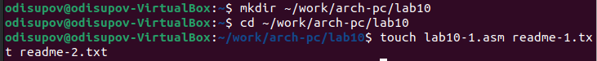

Создание файла

1. Введите в файл lab10-1.asm текст программы из листинга 10.1 (Программа записи в файл сообщения). Создайте исполняемый файл и проверьте его работу.

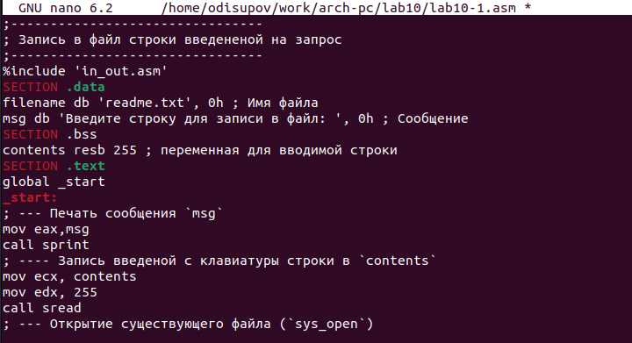

Заполнение файла

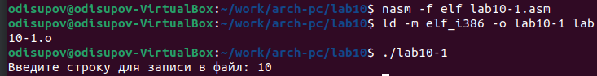

Проверка

1. С помощью команды chmod измените права доступа к исполняемому файлу lab10-1, запретив его выполнение. Попытайтесь выполнить файл. Объясните результат.

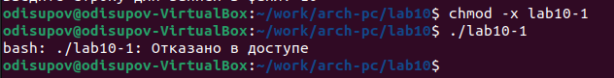

Изменение прав доступа

1. С помощью команды chmod измените права доступа к файлу lab10-1.asm с исходным текстом программы, добавив права на исполнение. Попытайтесь выполнить его и объясните результат.

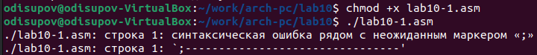

Изменение прав доступа

1. В соответствии с вариантом в таблице 10.4 предоставить права доступа к файлу readme1.txt представленные в символьном виде, а для файла readme-2.txt – в двочном виде. Проверить правильность выполнения с помощью команды ls -l.

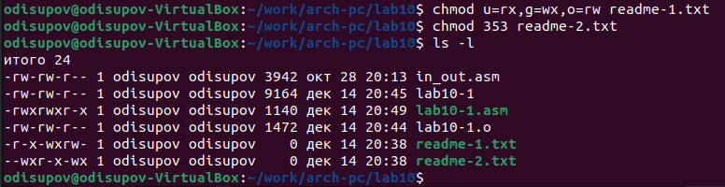

Предоставление прав доступа и проверка

# 3 Задания для самостоятельной работы

1. Создать исполняемый файл и проверить его работу. Проверить наличие файла и его содержимое с помощью команд ls и cat.

Создание файла

Создание файла

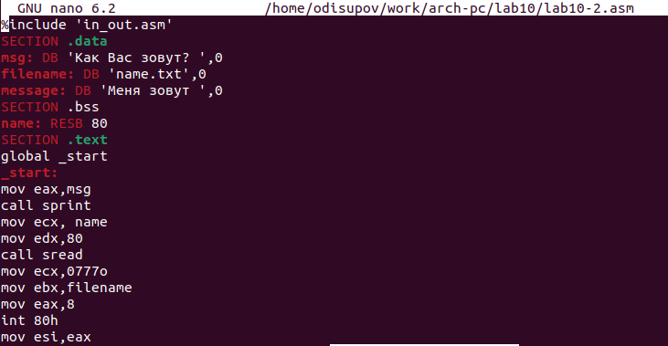

Заполнение файла

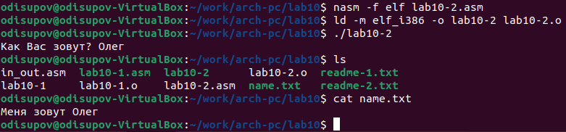

Проверка

# 4 Выводы

Я приобрёл навыки написания программ для работы с файлами.